《QQ炫舞》[虚拟磁盘]实现方案

修订记录
修订人 | 修订内容 | 修订日期 | 版本号
张世龙 | 创建 | 2019-05-10 | V1.0.0
张世龙 | 更新 | 2019-05-12

目 录
《QQ炫舞》[虚拟磁盘]实现方案 1
修订记录 1
目 录 2
1 基本术语说明 3
2 基本词汇表 3
3 概 述 3
4 详细设计说明 3
5接口设计 3
6 配置说明 3
7 数据库设计 3
8 风险估计 4
9扩展讨论 4

1 基本术语说明
[术语说明：说明文档中使用的术语的含义]
虚拟磁盘: 用一块内存空间,来模拟物理的磁盘;属性与物理磁盘相同,只是操作在内存中进行。
虚拟磁盘系统: 管理虚拟磁盘的系统, 整个磁盘前5%预留做文件系统使用，余下空间作为可用磁盘空间。
文件系统: 占用磁盘前5%空间。包含目录树, 文件，磁盘记账信息三部分。
目录树: n叉树，节点内存储节点文件展示信息，不包含文件内容；通过inode值查找文件
文件: 主要存储占用的磁盘块索引
磁盘记账信息: 使用磁盘块索引管理磁盘块，文件内容被存储在磁盘块中。
Inode值: 文件的唯一索引，用以找到文件。
磁盘块: 物理磁盘的最小使用单位，物理属性，与磁盘类型有关，不可修改。
磁盘块索引: 整个可用磁盘空间，被磁盘块分割后的标识，唯一标识，用以寻找到具体的某一个磁盘块。
输入格式化系统: 隔离内部指令与外部输入， 将客户端的输入统一为内部指令，强行转换为小写，路径标识[/]和[\]被转为为[/], 根目录[c:]被转换为[/]
输入检测系统: 输入命令可行性校验
组合模式：用于组织目录树的结构
门面模式: 屏蔽各个子系统的操作的细节，对外提供统一的接口，隔离客户端指令处理与内部细节实现，方便替换子系统的处理
亨元模式：用于管理可用磁盘, 可以认为是资源池的一种。
装饰模式：包裹处理命令的处理, 目的是将命令的执行与客户端信息的提供相隔离
环境类: 与当前环境相关的属性，如当前路径,各种path变量
配置类: 记录磁盘的物理属性，若修改，则需要重新格式化磁盘, 重建文件系统
事件队列:将客户端对磁盘的操作,封装成待处理的队列里，由不同线程处理，以避免阻塞客户端输入
集成测试: 使用gtest方式模拟客户端输入, 进行集成测试

2 基本词汇表
[基本词汇表：涉及的基本词汇及其英文名称]
目录树节点: CateNode
目录树根节点: CateRoot
文件:File
磁盘 Disk
虚拟磁盘: VirtualDisk
文件系统: FileSys
可用磁盘: AvailableDisk
磁盘信息: DiskInfo
错误码: Errno
文件权限: Access
磁盘块: Block
文件唯一标识: INode
磁盘块唯一标识: DiskBlockIndex
位图: BitMap
路径: Path
文件名: FileName
命令: Command
参数: Args
当前: Current [cur]
父节点: FatherNode
子节点列表:SonList
大小: Size
缓存: Cache
序列化: Serialize
反序列化: DeSerialization
持久化(存入硬盘文件): Persistence
内存化(加载硬盘文件): Memorize
事件: event

3 概 述
[概述：简要说明设计思路]
注意: 以下思路为了简略,省却了各个处理前的校验系统
服务器初始化流程:
- 操作系统加载虚拟磁盘系统的可执行文件
- 检测硬盘文件.若有则加载进内存；若没有则创建文件系统并创建硬盘文件
- 创建目录树操作类，并将文件系统中目录树对象的指针传入
- 创建文件管理类，并将文件系统中文件列表对象的指针传入，构建inode->文件的映射
- 创建可用磁盘管理类, 并将可用磁盘记账类的对象的指针传入
- 创建文件系统管理类，将以上三个操作类的对象的指针传入
- 创建命令模式的管理类，构建各个命令的子系统类,并与文件系统管理类建立调用关系
- 创建客户端命令格式化工具类，用于格式化客户端参数
- 创建客户端命令解析类，传入命令模式管理类的地址
- 创建客户端命令解析的装饰器类，包裹客户单命令解析类，以提供额外的附加信息
- 创建字符串输入界面，用以接受客户端参数
简要设计思路:
- 服务器启动后，构建文件管理系统
- 等待客户端输入, 并格式化参数
- 传入命令管理的装饰器类。[装饰模式]
- 命令管理的装饰器，调用命令管理类，执行处理，并包装返回结果
- 命令管理类调用门面处理 [门面模式]
- 门面组装各个子系统的处理，并返回各个子系统的处理结果
- 命令执行结束后，装饰器类附加额外信息(如当前时间等), 返回客户端
- 重复2步骤，直到检测到退出指令
- 检测退出指令的参数，是否需要包含持久化文件系统，执行相应处理
- 清理堆内存, 然后清理屏幕缓存，既清屏
- 调用操作系统的进程退出api，由操作系统清理进程

4 详细设计说明
[详细设计：分节讨论，附上图表，必须要包含领域模型和详细类图]
UML类图:
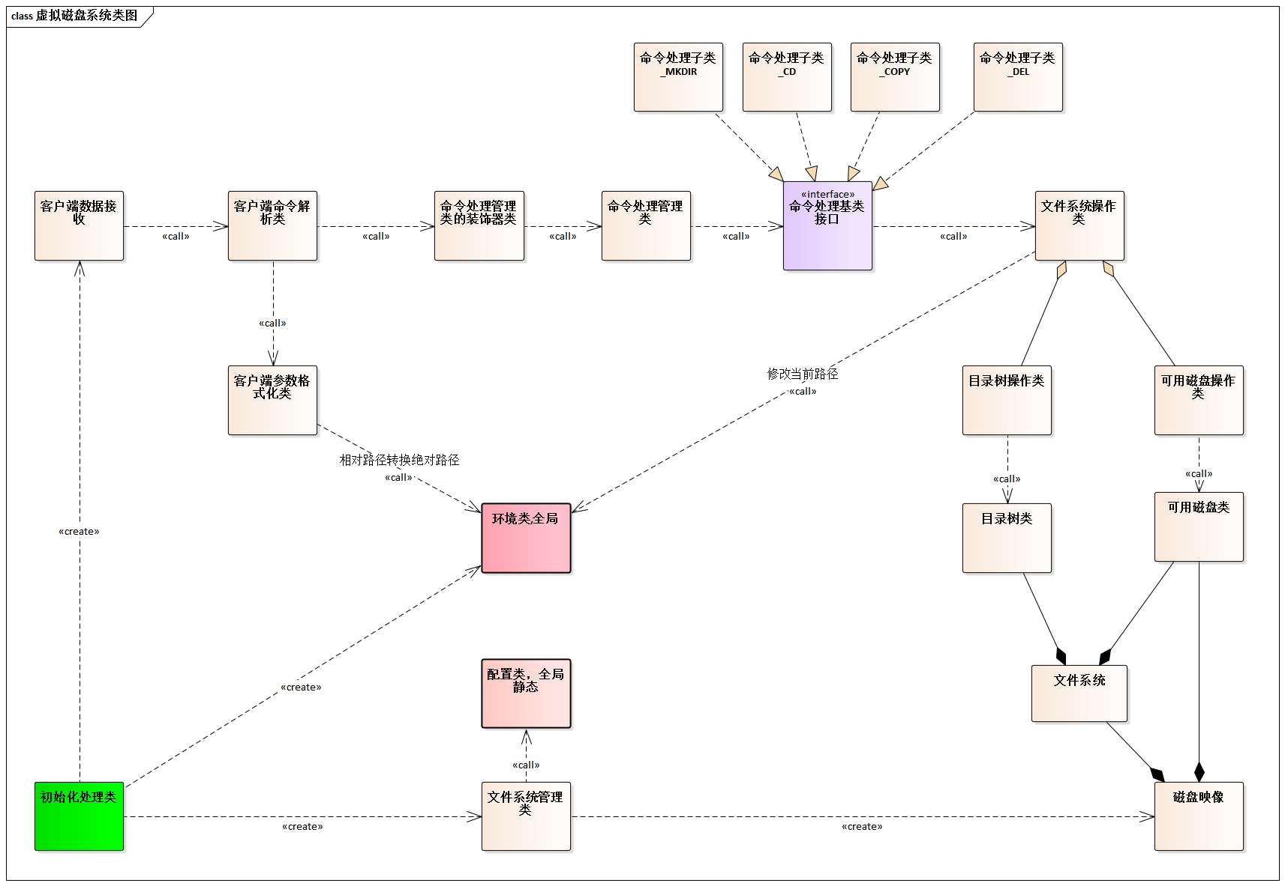

流程图:
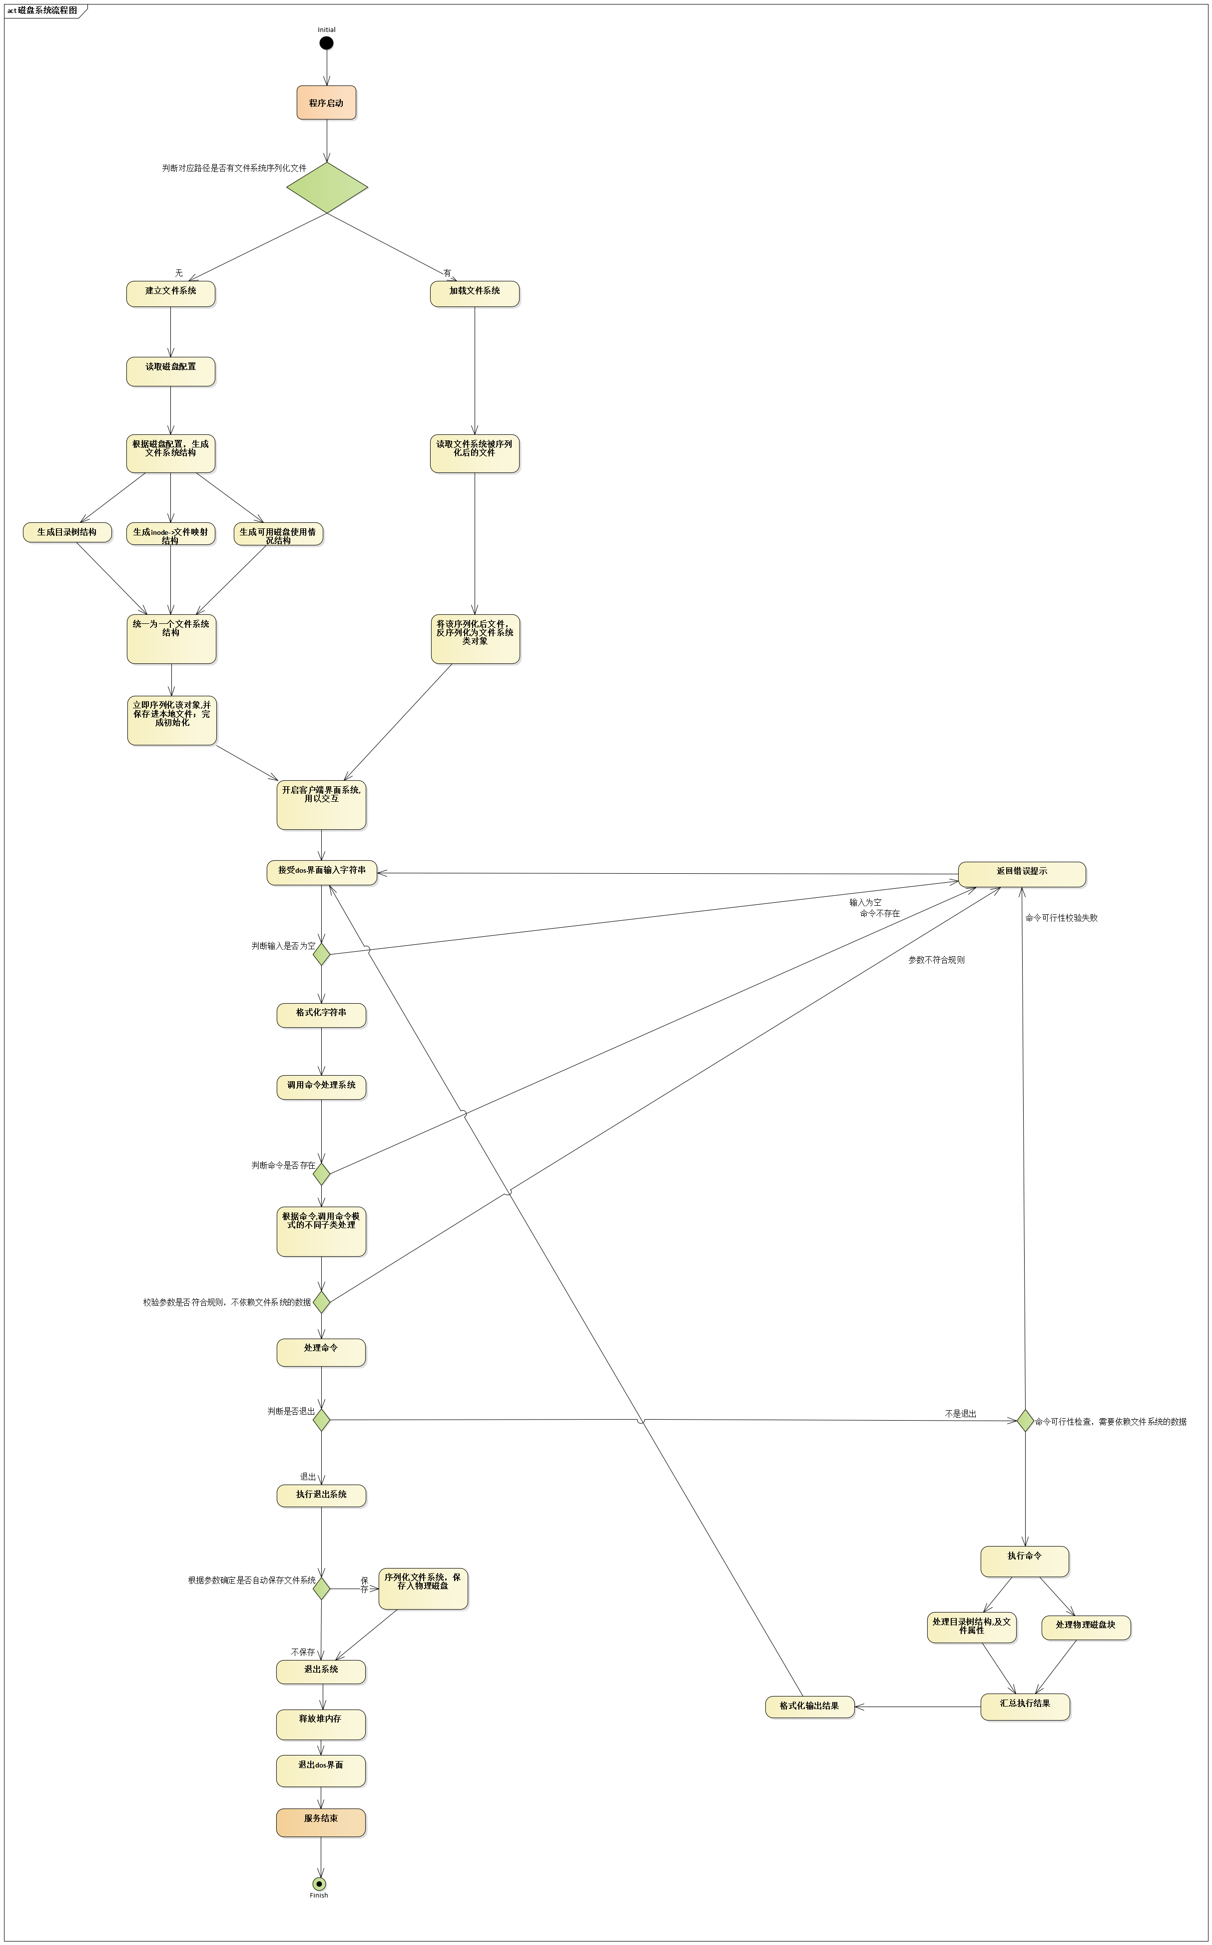

鲁棒图:
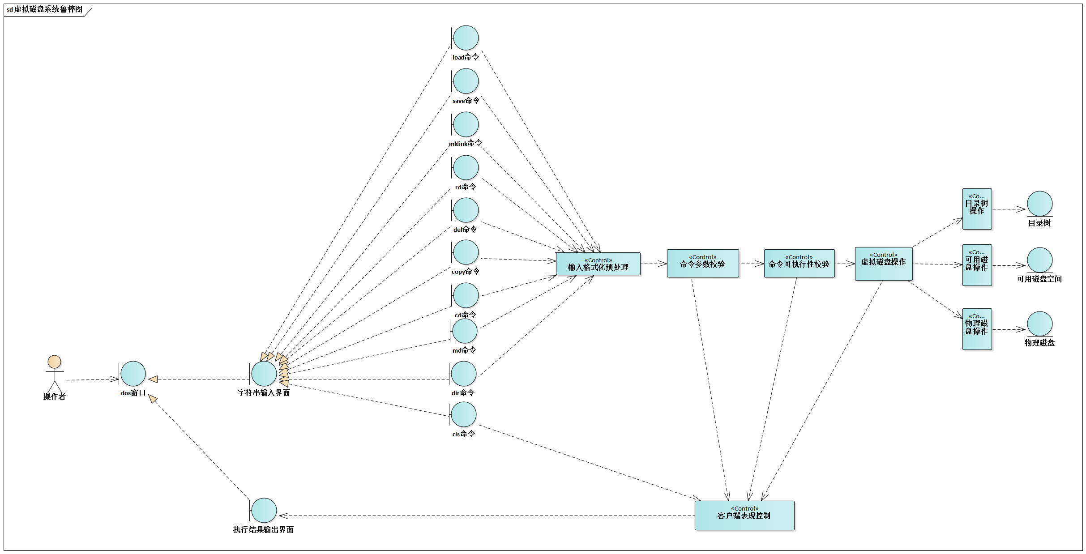

5接口设计
[接口定义：包括逻辑和UI之间的接口和回调，跨进程的调用，客户端和服务器之间的消息，不同服务器之间的消息]
通信数据格式:
- 客户端向服务器:
  - 一行字符串
  - 空格分隔
  - 首字符串为命令, 余下的为参数
- 服务器向客户端:
  - 格式化字符串输出

6 配置说明
[配置说明：需要变更的客户端/服务器端的配置，以及配置的结构和内容]
必须包含如下内容：
1. 配置路径: 服务器同级目录
2. 配置格式: txt纯文本
3. 配置文件中详细的注释：
(1) DISK_TOTAL_SIZE：总的磁盘容量，单位字节
(2) DISK_BLOCK_SIZE: 磁盘块大小

7 数据库设计
[数据库：表结构]
必须包含如下内容：
- 主键
- 索引，需解释原因，即访问该表的各种逻辑，会通过哪些字段来查找记录

数据的存储结构和操作结构相分离;
目录树节点以结构体的内存拷贝方式存储入文件系统;
磁盘映像空间布局：
// 整个磁盘的占用
// ---------------------------------------------------------
// | 文件系统[5%] | 可用磁盘空间 |
// ---------------------------------------------------------

// 文件系统内部数据占用
// ---------------------------------------------------------
// | 目录树 | 可用磁盘信息 |
// ---------------------------------------------------------

目录树节点的数据结构:
详细内容参考: pack_def.h文件
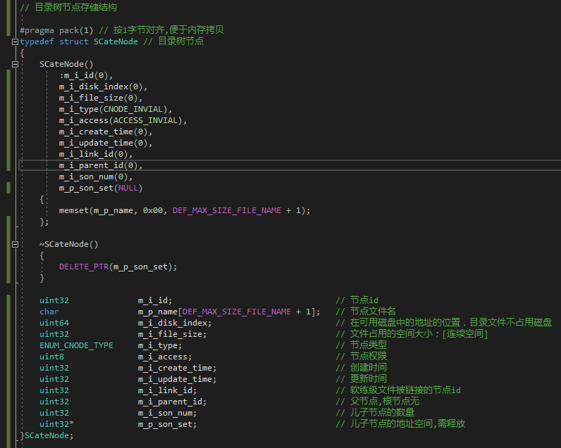

8 风险估计
- CPU评估：
[如果没有风险，需要注明：经过评估，无风险]
- 访问目录树，每次都要从跟节点计算路径，占用cpu
- 访问文件,每次都要遍历文件列表查找对应的inode，占用cpu
处理:
- 建立路径->目录树节点指针的缓存
- 建立inode->文件指针的缓存
- 内存
  - 文件系统占用整个磁盘的5%，随着目录树的扩充,可能越界
  - 虚拟磁盘受物理内存限制, 不可超过物理机内存
- 网络带宽
单机应用,无网络开销
- I/O
  - 当向文件填充数据时，占用io
  - 拷贝文件时, 占用io
  - 删除文件, 占用io
  - 修改文件, 占用io
处理:
- 建立磁盘缓存，先刷入缓存, 再异步写入虚拟磁盘 // 留在第二版加入
- 数据库
存储基于操作系统的文件系统, 未使用db
- 数据一致性问题考虑
细节见
http://172.17.100.46:8090/pages/viewpage.action?pageId=4457848

- 消耗越界
细节见
http://172.17.100.46:8090/pages/viewpage.action?pageId=4457848

- 社区限制考虑（表现）
细节见
http://172.17.100.46:8090/pages/viewpage.action?pageId=4457848

- 是否有玩家被外挂轰炸（通过 邀请，拒绝弹窗或聊天窗提示）
细节见
http://172.17.100.46:8090/pages/viewpage.action?pageId=4457848

- 异常处理
细节见
http://172.17.100.46:8090/pages/viewpage.action?pageId=4457848

- 转服影响（炫舞18年1月开始支持转服）
细节见
http://172.17.100.46:8090/pages/viewpage.action?pageId=4457848

9扩展讨论
[其它内容]
a) 文件系统的结构被做了简化, 未严格依照linux中vfs的操作
- 对磁盘的写入未建立缓存，直接写入虚拟磁盘, io开销过大
- 文件系统占用磁盘5%依据ext4系统，未校验其合理性
- 文件系统占用磁盘5%, 文件系统对象序列化后, 当越界时, 若强行保存，将覆盖可用磁盘空间；若校验后给出错误不保存, 虚拟磁盘将无法被序列化后保存进文件持久化存储
- 虚拟磁盘中的可用磁盘部分, 按照块来使用，文件反复的删减和扩充后，将导致磁盘块使用不再连续, 保存进文件时，可以将标记使用的磁盘块进行连续压缩，并建立磁盘索引与压缩后位置的索引，一并存入文件系统，减少生成磁盘映像文件时的大小
- UML类图中,未将类的成员函数和成员变量列出
- 为避免阻塞客户输入,客户端的输入和对磁盘的处理,由两个不同的线程处理, 为避免两个不同线程对事件队列更新时的加锁造成的性能问题，采用无锁队列的形式实现：
- Linux下使用gcc扩展的__sync_fetch_and_add系列函数
- Windos下使用c++11的std::atomic::atomic_compare_exchange_weak系列函数

